树莓派 ROS 调试笔记

目录

树莓派 ROS 调试笔记 1

电机转速与实际速度转换笔记 2

Pid调速 2

## 电机转速与实际速度转换笔记

Ros 树莓派发下来的是V mm/s

V mm/s = （Mn/Mratio *（pi *d））/ T

Mn ：电机转速 Mradio：转速比 pi：pi d ：轮子直径 T：时间 按1s算

Mn = cnt/44 44：电机一圈的脉冲 cnt ：实际脉冲速

电机调速使用的电机转速 r/min 上述求得的转速再乘以60转换为分钟

Mn = 22.03683584435324 * Vmm/s

## Pid调速

5ms调一次

ROS 调试

cartographer 没运行起来demo 输入以下命令

source devel_isolated/setup.bash

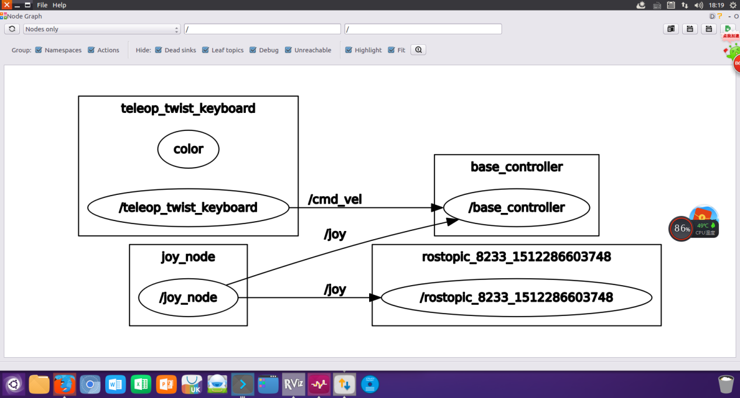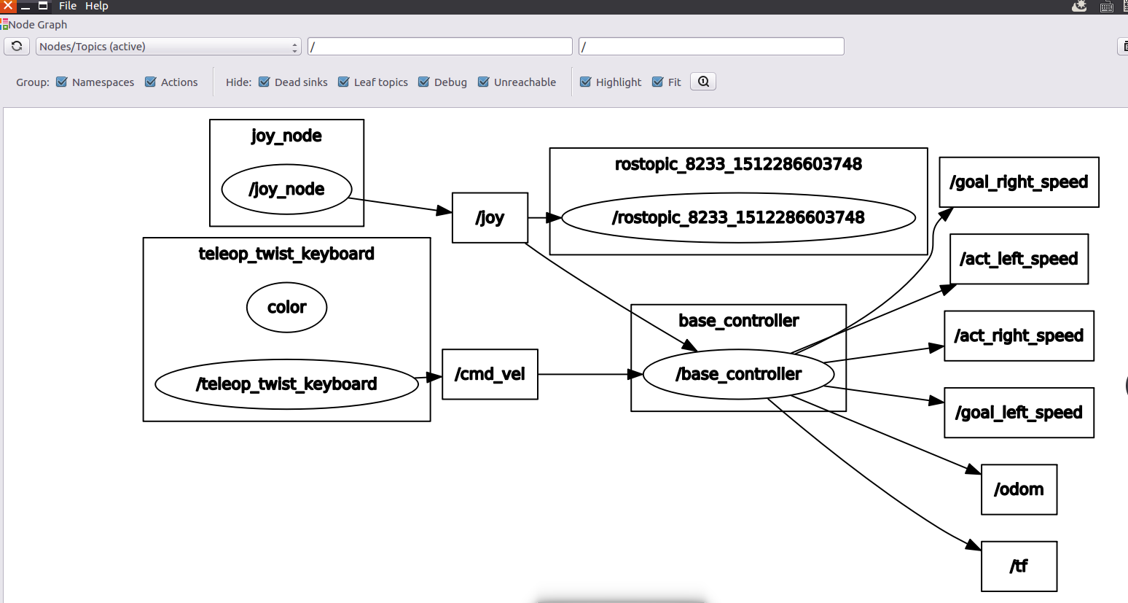

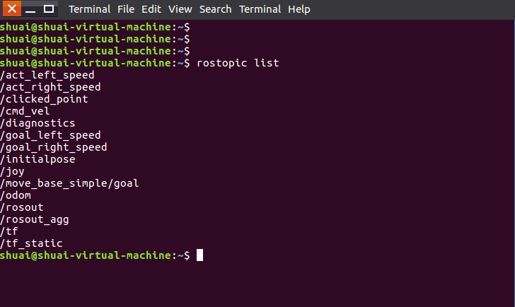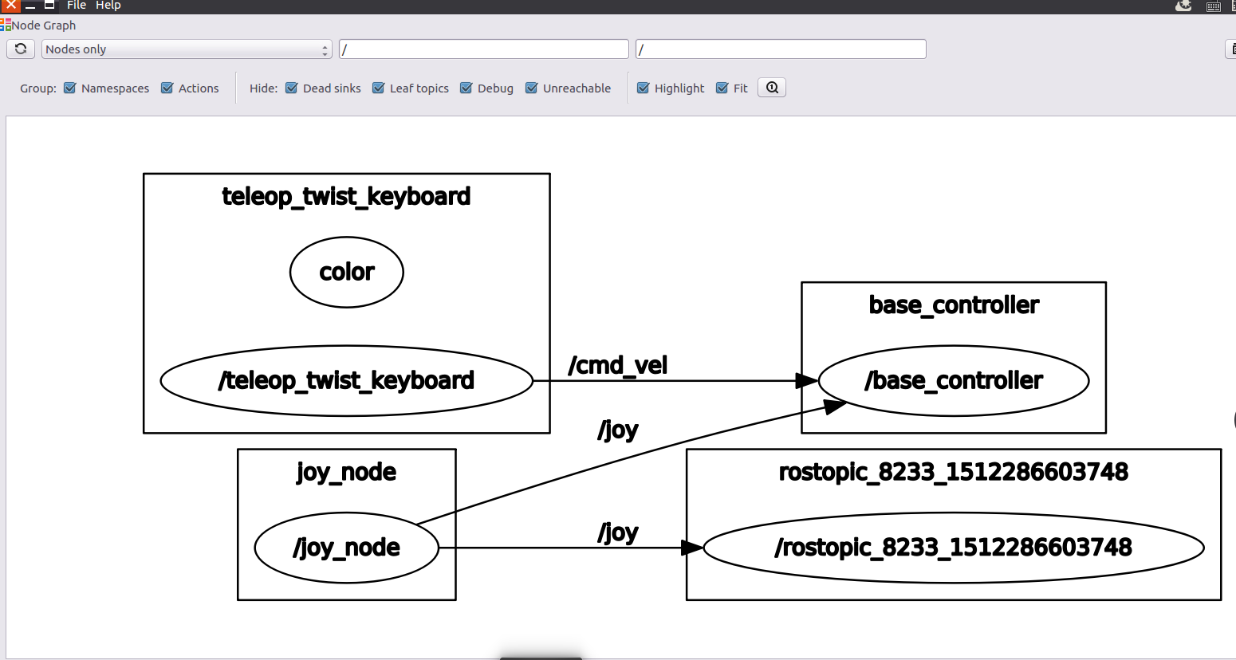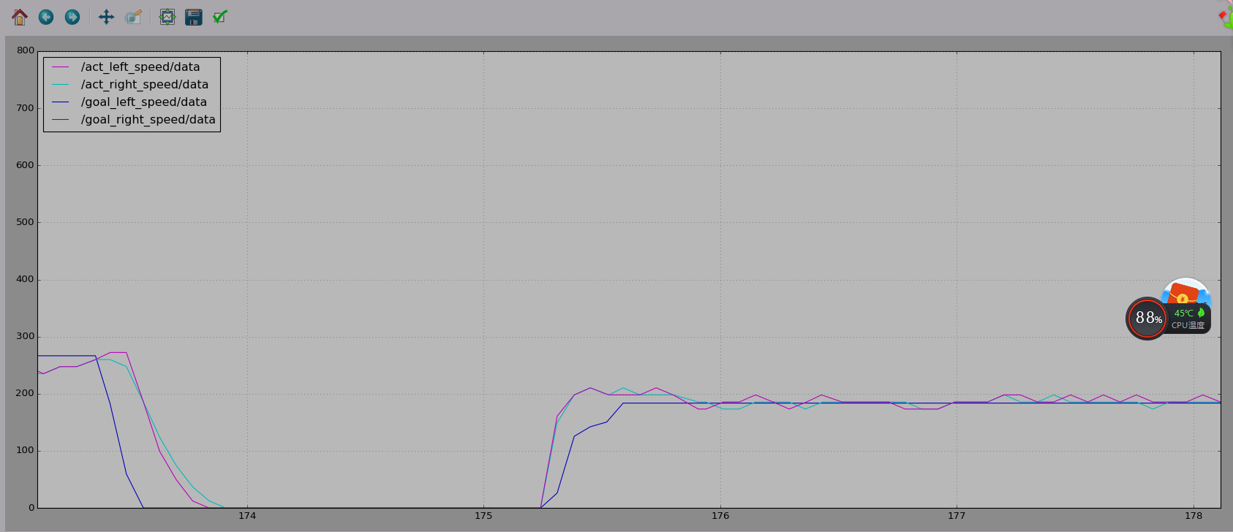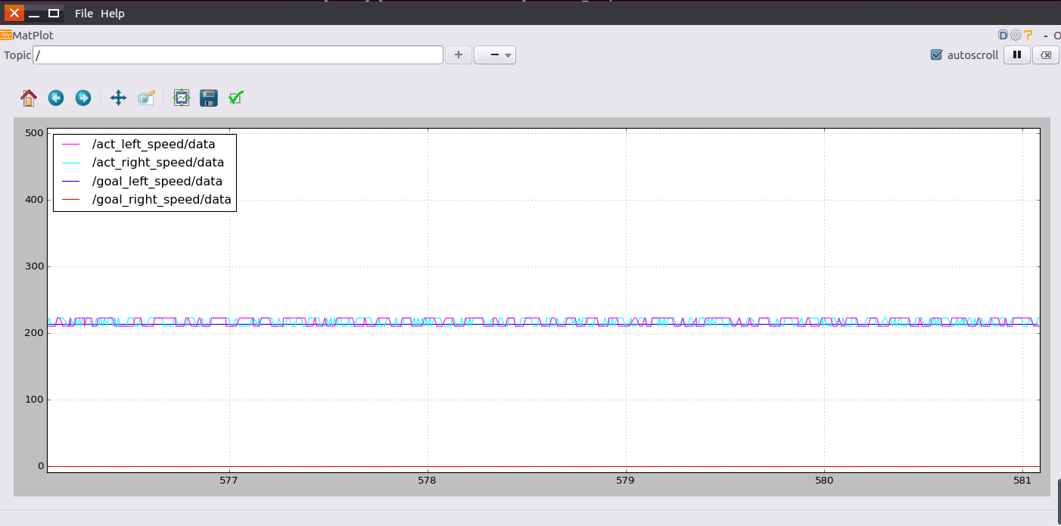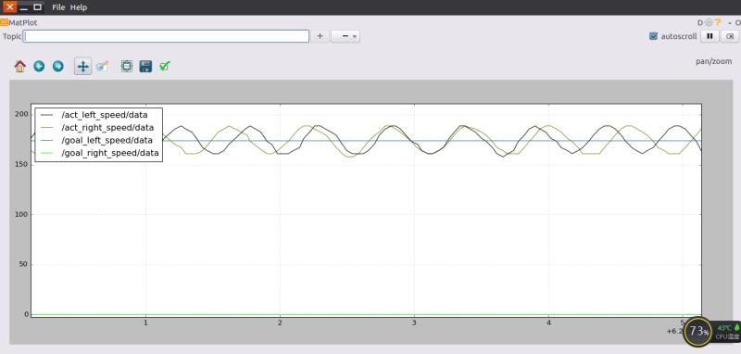

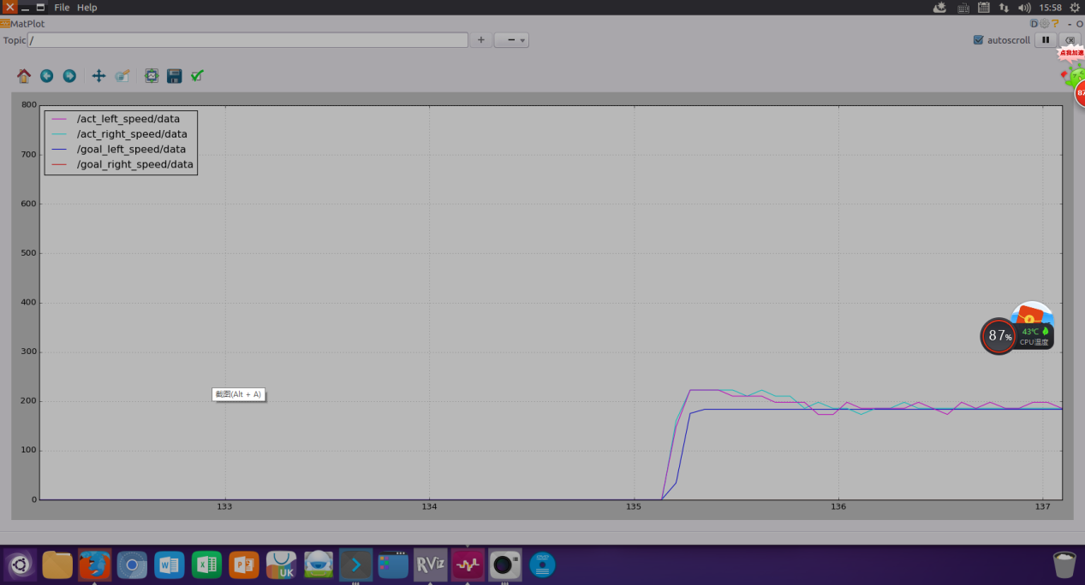

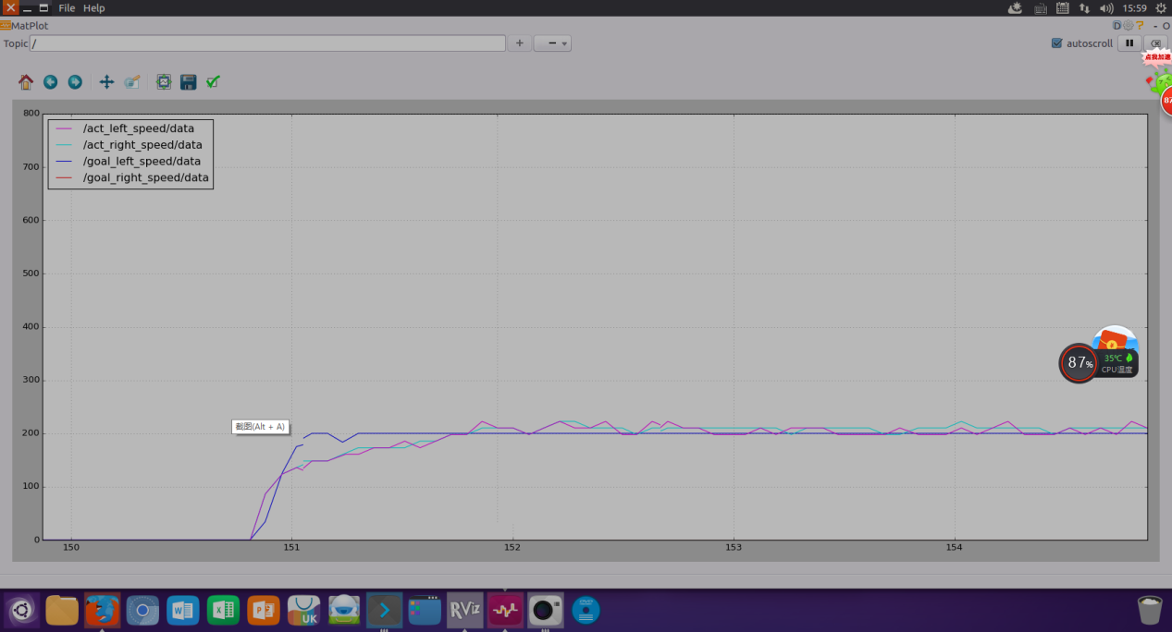



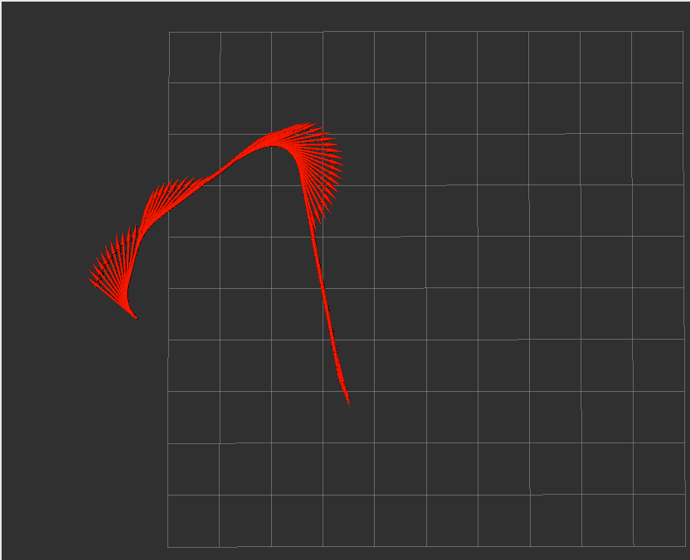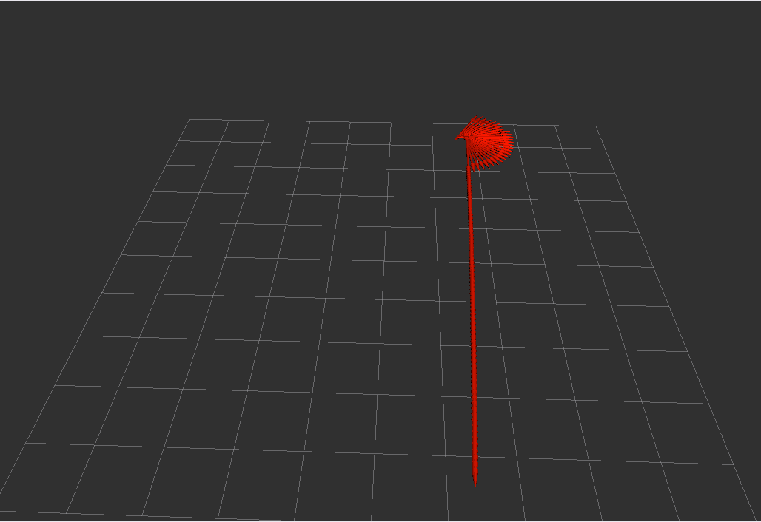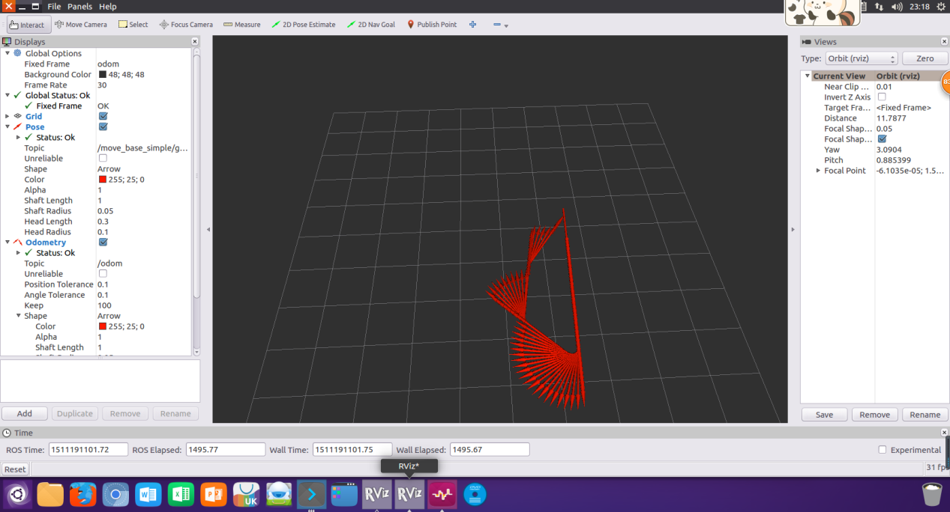



C:\Users\Administrator\AppData\Roaming\Tencent\Users\291776008\TIM\WinTemp\RichOle\~(~`[WJD46RD05`QG(KE3PP.png

